程序说明:
管理员:admin
初密码:admin
普通用户:张三
初密码: 12345
imgdata为文档所在目录
所有入库的文件都入在这个目录下.
本系统分五个模块:登录模块、系统管理模块、文档录入模块、文档检索模块、用户管理
1、登录模块：本模块分闪屏和登录两部分，闪屏，系统在进入登录之前，出现的如图1
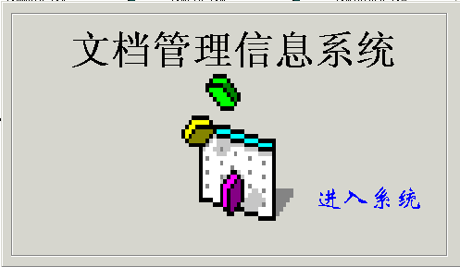
图1 闪屏
闪屏设置了2秒中，2秒后系统自动进入登录界面。也可以在2秒之前点进入系统，也可以进入登录界面。登录界面：如图2
输入用户名（管理员）和密码。如果密码正确，则进入，如果三次都输入错误，系统会自动退出。
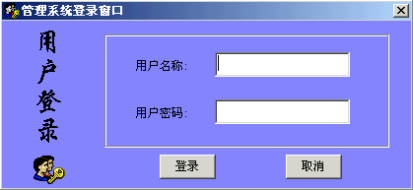
图2 登录

2、系统管理界面。如图3。文档编号设置里，可以自动生成文档编号，也可以不要。文档开始记录号，是文档编号的记录，本编号，非0开头的数字格式。如：1000000，
2200000都为合法格式。00000100，a0000,都为非法格式。
添加用户和删除用户，输入或选择后直接添加或删除，就可以有提示。
管理员密码修改。输入旧密码，输入新密码，和核实。点修改。OK
文档类型设置。可以输入文档类型，点添加，添加好文档类型。选择已有的类型，点删除，就删除了选择的文档类型。本删除只是删除类型，不删除以前此类型的记录信息。
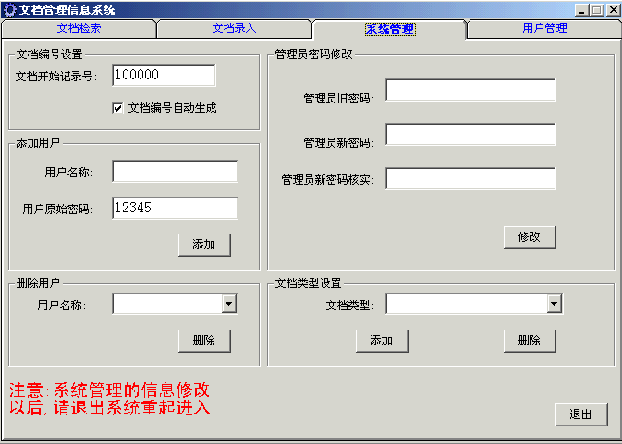
图3 系统管理
3、文档录入模块：如图4，输入文档信息之前一点要点添加。点上好，所有的以前的信息被清。如果系统管理，选择了自动添加编号，在文档编号里就出现编号。输入标题，下发日期，入库日期，选择文档类型，入库人，用>>>选择文档，系统自动 copy到 imgdata目录下。输入主要内容，备注可以不输。信息完成后，点保存，系统有提示。这样一个文档就添加完毕。
各按钮功能：
<<：移动到第一条记录。
<：移动到上一条记录。
>：移动到下一条记录。
>>：移动最后一条记录。
添加：是添加一新的记录。
浏览：是查看全的记录，如图4-5。
删除：是删除当前的记录。
保存：是在添加和修改记录后，保存记录。
修改：没有修改按钮，在移动到要修改的记录，直接修改。点保存后就修改完毕。
打开文档：（如果文档存在）是查看文档的详细内容。
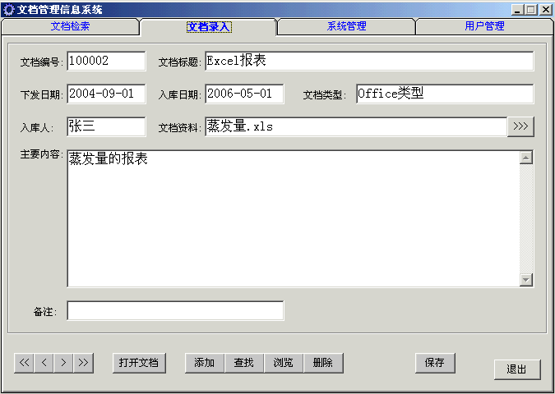
图 4 文档录入

4、文档检索模块：如图5，在检索类型里选择名称。在检索条件里选择条件，输入检索值。点检索，在上边就出现合适条件的记录。点上记录，在右边里出现主要的详细内容。此时才可以打开文档，来查看文档。
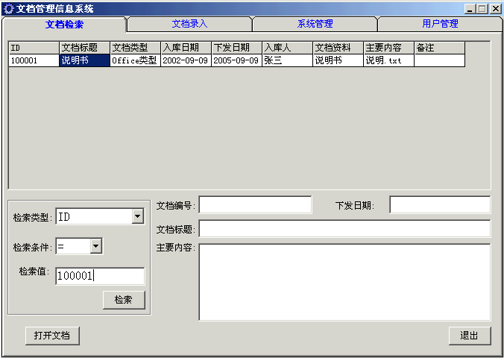
图5 文档检索
5、用户管理模块： 如图6,此模块主要是修改用户的密码。。输入旧密码，输入新密码，和核实。点修改。OK
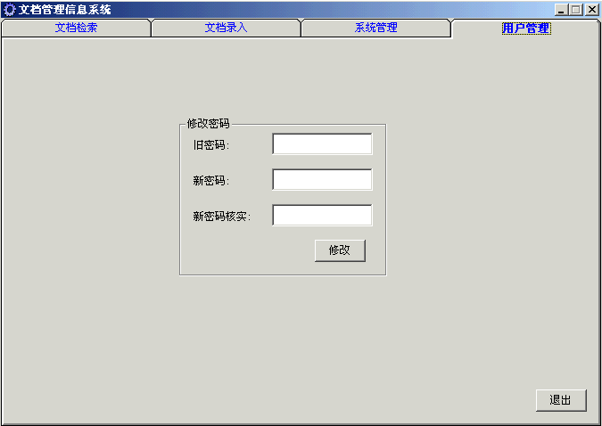
图6用户管理

